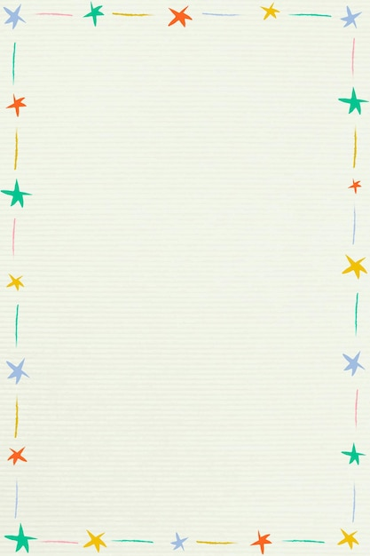
Консультация учителя-логопеда Тарасовой М.В. для родителей
"9 идей для пальчиковой гимнастики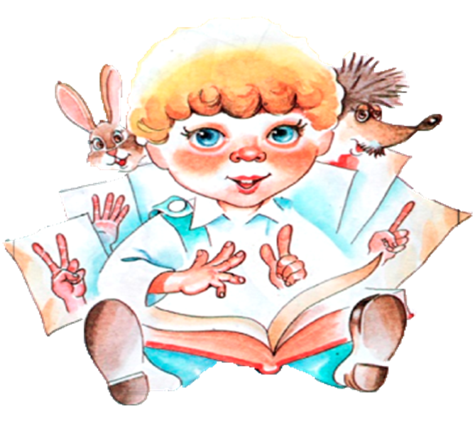
Регулярная тренировка мышц кисти и пальцев рук благотворно влияет на речевое развитие ребёнка, а также на развитие внимания, мышления и памяти. Пальчиковые упражнения развивают подвижность и гибкость кисти руки, что, в свою очередь, способствует успешному овладению навыком письма в дальнейшем.
Пальчиковые упражнения следует подбирать с учётом возраста ребёнка.
• Для детей до 2 лет подбираем несложные движения: поглаживаем, похлопываем, сгибаем и разгибаем пальчики, сжимаем игрушки-пищалки.
• Для детей в возрасте 2-3 лет подходят следующие упражнения: активные движения кистями рук (замешиваем тесто, забиваем гвозди), выполнение простых фигур с помощью пальцев одной руки ("Зайка", "Коза"), игры с двумя руками ("Замок", "Цепочка").
• Детям с 3-4 лет можно предложить игры, в которых каждая рука совершает своё движение. Например, согнуть и разогнуть пальцы правой, а затем левой руки; составить фигуры вначале из пальцев одной руки, а затем другой.
• Для детей 4-5 лет подбираем игры на выполнение различных фигур и движений правой и левой рукой, сжимание и разжимание пальцев обеих рук вместе и по очереди; выполнение фигуры из обеих рук.
• С 5-7 летнего возраста детям можно предлагать "рассказывать" руками стишки или потешки со сменой фигур (по тексту), делать из пальцев фигурки с использованием вспомогательных предметов (шарик, карандаш, лоскут ткани).
1. Счётные палочки.
Выкладывая геометрические фигуры.
2. Семена растений.
Можно выкладывать горохом или фасолью контур нарисованной фигуры. Можно перемешать белую и красную фасоль и предложить ребёнку рассортировать её по цвету.
3. Пуговицы.
С помощью пуговиц можно выкладывать дорожки и узоры, можно нанизывать пуговицы ни нитку или проволоку. Из проволоки можно сделать кустик и вешать на него листики (зелёные пуговицы) или плоды (красные и жёлтые пуговицы).
4. Прищепки.
Прищепки можно цеплять на что угодно. Важно показать малышу, как правильно брать прищепки, как можно их открыть, как прикрепить. Можно цеплять прищепки к картонным фигурам: лучи к солнцу (жѐлтый круг), дождик к туче, травку к лужайке (коричневый прямоугольник) и т.д.
5. Трафареты.
Поскольку малышам легче обводить внутри, чем снаружи, начинать лучше с трафаретов для внутренней обводки и с самых лёгких фигур (круг, квадрат). Желательно, чтобы трафареты были не плоскими (можно сделать из линолеума).
6. Крышки.
Дайте ребёнку разные по форме и величине баночки или бутылочки и отдельно крышечки от них. Предложите ему подобрать крышечки к подходящим баночкам и закрутить их.
7.Массажный шарик су-джок .
8. Фольга.
Заверните в фольгу мелкие предметы, пусть малыш их разворачивает, а потом заворачивает сам.
9. Игры с пластиковой бутылкой.
Попросите малыша сложить мелкие предметы по одному в пластиковую бутылку через горлышко. Если вы отдыхаете на море, можно собирать мелкие камушки или ракушки. Это игра также учит малыша определять на глаз размер предметов.

